U2B-M110-MI-840-055D

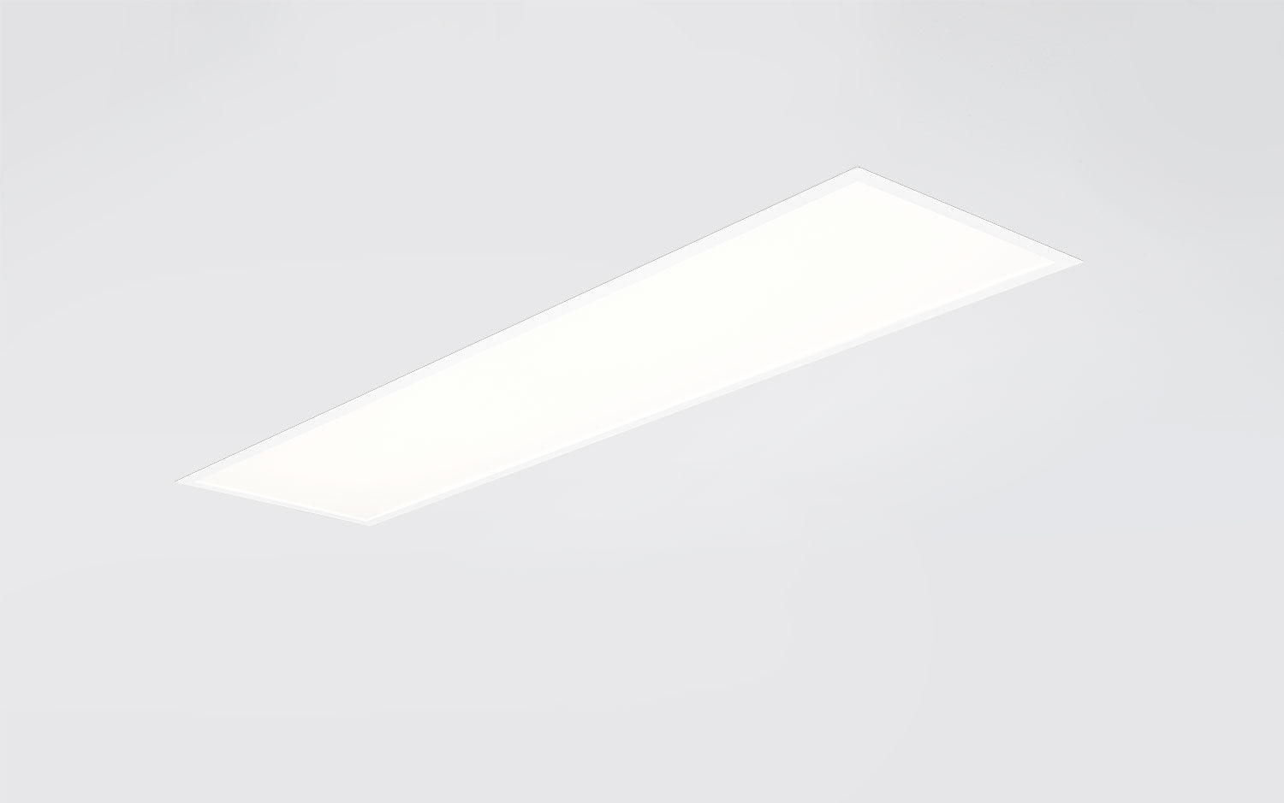
Hochleistungs-Flachdiffusor. Micro-optische Folie Optik, opales Acryl (PMMA), diffuse, optische entschließungsfolie Lichtverteilung. Hohem Lichtstrom und hoher Effizienz. Abmessungen: 1195 mm x 295 mm x 77 mm. M300, Installation als reine Einlegeleuchte für modulare Decken mit sichtbarem Rastersystem. Flachdiffusor mit Micro-optische Folie auf einer klaren Glasplatte für eine gleichmäßige Beleuchtung mit großen Zwischenabständen. Lichtstrom: 5500 lm, Spezifischer Lichtstrom: 143 lm/W. Anschlussleistung: 38.5 W, DALI dimmbar. Frequenz: 50-60Hz AC/DC. Spannung: 220-240V. Schutzklasse: Klasse II. LED mit überlegenem Wartungsfaktor; nach 50.000 Brennstunden behält die Leuchte 95% ihres ursprünglichen Lichtstroms. Lichtfarbe: 4000 K, Farbwiedergabe ra: 80. Standard-Farbabweichung: 3 SDCM. Fotobiologische Sicherheit IEC/TR 62778: RG0. Lackiertes stahlblech Gehäuse, RAL9003 - signalweiß. IP-Schutzart: IP20/IP40. IK-Schutzart: IK03. Glühdrahttest: 650°C. 5 Jahre Garantie auf Leuchte und Treiber. Zertifikate: CE, ENEC. Leuchte mit halogenfreiem Kabel. Die Leuchte wurde nach der Norm EN 60598-1 in einem nach ISO 9001 und ISO 14001 zertifizierten Unternehmen entwickelt und produziert.

